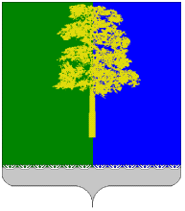

Муниципальное образование Кондинский район
(Ханты – Мансийский автономный округ – Югра)

ГЛАВА КОНДИНСКОГО РАЙОНА

ПОСТАНОВЛЕНИЕ

от 16 июля 2014 года № 34-п
пгт.Междуреченский

О награждении

Руководствуясь решением Думы Кондинского района от 15 сентября 2011 года № 135 «Об утверждении Положения о почетном звании и наградах Кондинского района», на основании протокола заседания Межведомственной комиссии по наградам от 16 июля 2014 года № 16 и представленных документов:
1. Наградить Благодарственным письмом главы Кондинского района:
За высокий профессионализм, личный вклад в развитие физической культуры и спорта Кондинского района и в связи с празднованием Дня физкультурника:
Кугаевского Андрея Александровича – тренера-преподавателя муниципального автономного учреждения дополнительного образования спортивная детско-юношеская школа Олимпийского резерва по дзюдо, пгт.Междуреченский.
2. Настоящее постановление опубликовать в газете «Кондинский вестник» и разместить на официальном сайте органов местного самоуправления Кондинского района.
3. Контроль за выполнением настоящего постановления оставляю за собой.

Глава Кондинского района А.Н.Поздеев

